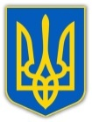

У К Р А Ї Н А
ХМЕЛЬНИЦЬКА ОБЛАСНА ДЕРЖАВНА АДМІНІСТРАЦІЯ
ДЕПАРТАМЕНТ ОСВІТИ ТА НАУКИ
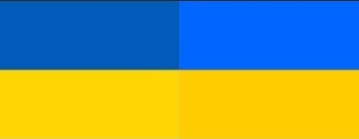
НАКАЗ
______________ Хмельницький № _______

Про затвердження Порядку виплати
грошової винагороди переможцям
ІІ етапу Всеукраїнських учнівських
олімпіад з навчальних предметів

Відповідно до законів України "Про місцеві державні адміністрації", "Про правовий режим воєнного стану", "Про освіту", указів Президента України від 24 лютого 2022 року № 64/2022 "Про введення воєнного стану в Україні", від 24 лютого 2022 року № 68/2022 "Про утворення військових адміністрацій", цільової комплексної програми розвитку освіти Хмельницької області на 2026 –2028 роки, затвердженої наказом начальника Хмельницької обласної військової адміністрації від 19 грудня 2025 року №178/2025-н, з метою підвищення мотивації здобувачів освіти до високих результатів у навчанні

НАКАЗУЮ:

1. Затвердити Порядок виплати грошової винагороди переможцям ІІ етапу Всеукраїнських учнівських олімпіад з навчальних предметів, що додається.

2. Цей наказ набирає чинності після державної реєстрації у Хмельницькому міжрегіональному управлінні Міністерства юстиції України з моменту його оприлюднення.

3. Контроль за виконанням цього наказу покласти на заступника директора – начальника управління дошкільної та загальної середньої освіти і ресурсного забезпечення Департаменту освіти та науки Хмельницької обласної державної адміністрації.

Директор Департаменту освіти
та науки Хмельницької обласної
державної адміністрації Олександр ПУНДА

